禹州市应急管理局组织开展

2022年安全生产月“宣传咨询日”活动

今年6月16日是第21个全国“安全生产月”宣传咨询日。禹州市应急管理局围绕“遵守安全生产法，当好第一责任人”主题，开展了形式多样、内容丰富的宣传咨询活动。
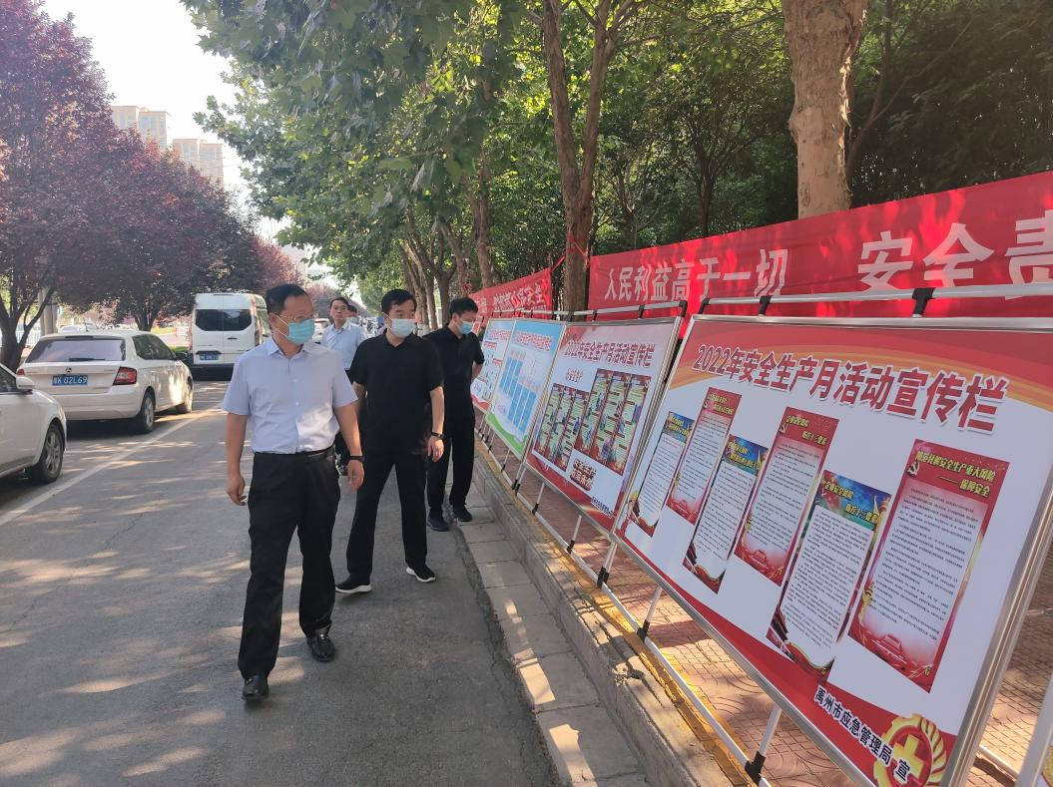
活动现场通过设立咨询台、现场讲解、展示宣传展板、发放宣传资料、悬挂安全宣传标语、演示消防灭火器材等形式，向社会群众宣传普及汛期安全、防震减灾、交通安全、燃气安全、用电防火等应急安全常识，传播安全理念，传授应急处置技能。吸引了众多市民驻足观看咨询，通过与群众的互动，引导社会公众了解、支持安全应急工作。
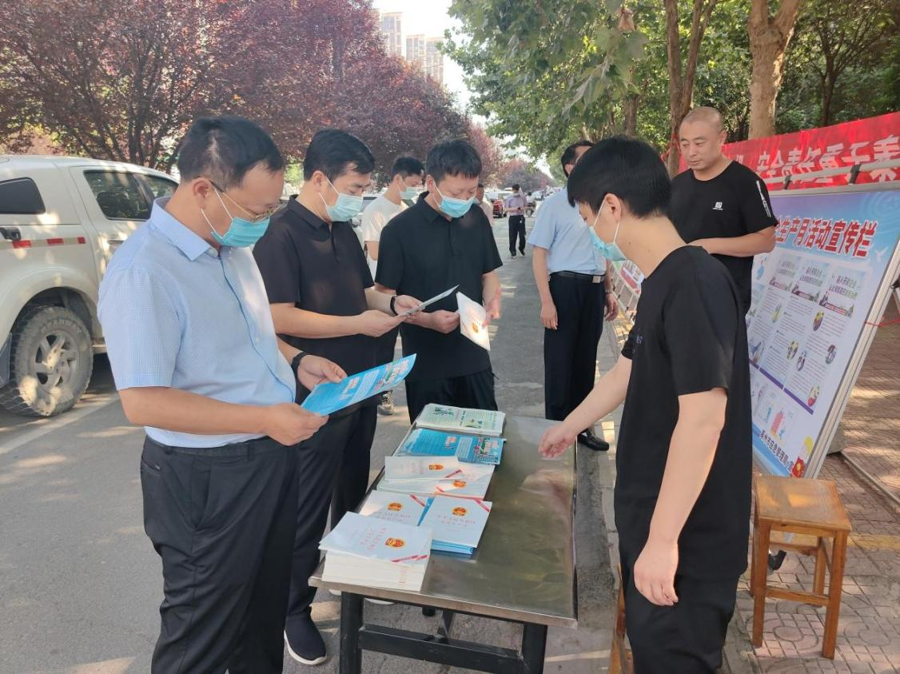
据了解，禹州市安委会成员单位、26个乡镇（街道）及产业集聚区分别设立分会场，积极组织参与2022年“安全宣传咨询日”活动，共展出版面260余块，发放宣传资料2万余份。
